Warum wir nicht sündlos sind
Reihe: Was wir über Sünde wissen müssen (1/7)

Einleitende Gedanken
Welche Institutionen würden in unserer Gesellschaft überflüssig, wenn man den Begriff „Sünde“ in die Mottenkiste entsorgen könnte?
……………………………………………………………………………………………………………………
Welche negativen Erfahrungen hast du mit dem Begriff „Sünde“ gemacht?
……………………………………………………………………………………………………………………

Weil Sünde unser Schicksal ist
Wie war das Verhältnis von Adam und Eva zueinander und zu Gott, bevor sie von der Frucht assen?
……………………………………………………………………………………………………………………
Welche beiden Aspekte machen die Ebenbildlichkeit Gottes des Menschen deutlich?
a) …………………………………………………………………………………………………………………
b) …………………………………………………………………………………………………………………
Was könnte der eigentliche Grund dafür sein, dass Adam und Eva von einem Baum die Früchte nicht essen durften?
……………………………………………………………………………………………………………………
„Du darfst von allen Bäumen des Gartens essen, nur nicht vom Baum der Erkenntnis des Guten und Bösen. Sonst musst du sterben.“ 1. Mose 2, 16-17.
Was hätten Adam und Eva problemlos tun können, bevor sie die Frucht assen?
……………………………………………………………………………………………………………………
Weshalb wollte Eva unbedingt diese verbotene Frucht essen?
……………………………………………………………………………………………………………………
„Gott weiss: Sobald ihr davon esst, werden euch die Augen aufgehen; ihr werdet wie Gott sein und wissen, was gut und was schlecht ist. Dann werdet ihr euer Leben selbst in die Hand nehmen können.“ 1. Mose 3, 5.
Was geschah unmittelbar nachdem sie die Frucht gegessen hatten?
……………………………………………………………………………………………………………………
Welche Konsequenzen hat das Verhalten von Adam und Eva auf unser Leben?
……………………………………………………………………………………………………………………
Welchen Umstand bezeichnet man mit der Erbsünde?
……………………………………………………………………………………………………………………
„Wenn wir behaupten, ohne Sünde zu sein, betrügen wir uns selbst und verschliessen uns der Wahrheit.“ 1. Johannes 1, 8.
Wie beschreibt Jesus diese Sünde? …………………………………………………………………………
„Wer sündigt, lehnt sich damit gegen Gottes Ordnungen auf; Sünde ist ihrem Wesen nach Auflehnung gegen Gott.“ 1. Johannes 3, 4.
Bibelstellen zum Nachschlagen: 1. Mose 1, 27-28.31; 1. Mose 2, 16-18; 1. Mose 3, 1-13.22; 1. Mose 8, 21-22; Johannes 16, 8-9; Römer 3, 9; Römer 5, 12; Galater 2, 17; Galater 3, 22; Epheser 2, 1; 1. Johannes 1, 8.10; 1. Johannes 3, 4

Weil Sünden unsere Tatbeweise sind
Wie könnte man die Tatsache, dass wir Sünder sind missbrauchen?
……………………………………………………………………………………………………………………
Welchen Beweis liefern wir selber, dass Sünde unser fundamentales Problem ist?
……………………………………………………………………………………………………………………
„Durch einen einzigen Menschen – Adam – hielt die Sünde in der Welt Einzug und durch die Sünde der Tod, und auf diese Weise ist der Tod zu allen Menschen gekommen, denn alle haben gesündigt.“ Römer 5, 12.
Wer ist die einzige Person, die ohne Sünde geboren ist? …………………………………………………
„Genauso, wie durch den Ungehorsam eines Einzigen (Adam) alle zu Sündern wurden, werden durch den Gehorsam eines Einzigen (Jesus) alle zu Gerechten.“ Römer 5, 19.
Warum konnte Jesus unsere Schuld auf sich nehmen?
……………………………………………………………………………………………………………………
„Was wir verstehen müssen, ist dies: Der Mensch, der wir waren, als wir noch ohne Christus lebten, ist mit ihm gekreuzigt worden, damit unser sündiges Wesen unwirksam gemacht wird und wir nicht länger der Sünde dienen.“ Römer 6, 6.
Bibelstellen zum Nachschlagen: Jesaja 53, 4-6.9; Römer 3, 22-23; Römer 5, 12-21; Römer 6, 6.23; Johannes 1, 29; Johannes 8, 46; 1. Korinther 15, 3; 1. Johannes 3, 5; 1. Petrus 2, 22; Hebräer 4, 15; 7, 26
Schlussgedanke
Bist du deine Sünde schon losgeworden? ……………………………………………………………………
„Jesus, der ohne jede Sünde war, hat Gott für uns zur Sünde gemacht, damit wir durch die Verbindung mit ihm die Gerechtigkeit bekommen, mit der wir vor Gott bestehen können.“ 2. Korinther 5, 21.
„Der Lohn, den die Sünde zahlt, ist der Tod; aber das Geschenk, das Gott uns in seiner Gnade macht, ist das ewige Leben in Jesus Christus, unserem Herrn.“ Römer 6, 23.
Bibelstellen zum Nachschlagen: Lukas 5, 8; Apostelgeschichte 2, 38; Apostelgeschichte 3, 19; Apostelgeschichte 10, 43; Apostelgeschichte 13, 39; Apostelgeschichte 22, 16; Römer 6, 23; 2. Korinther 5, 2; Kolosser 2, 13-.14; 1. Petrus 2, 24
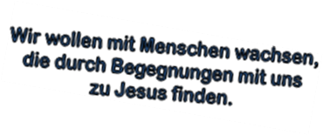
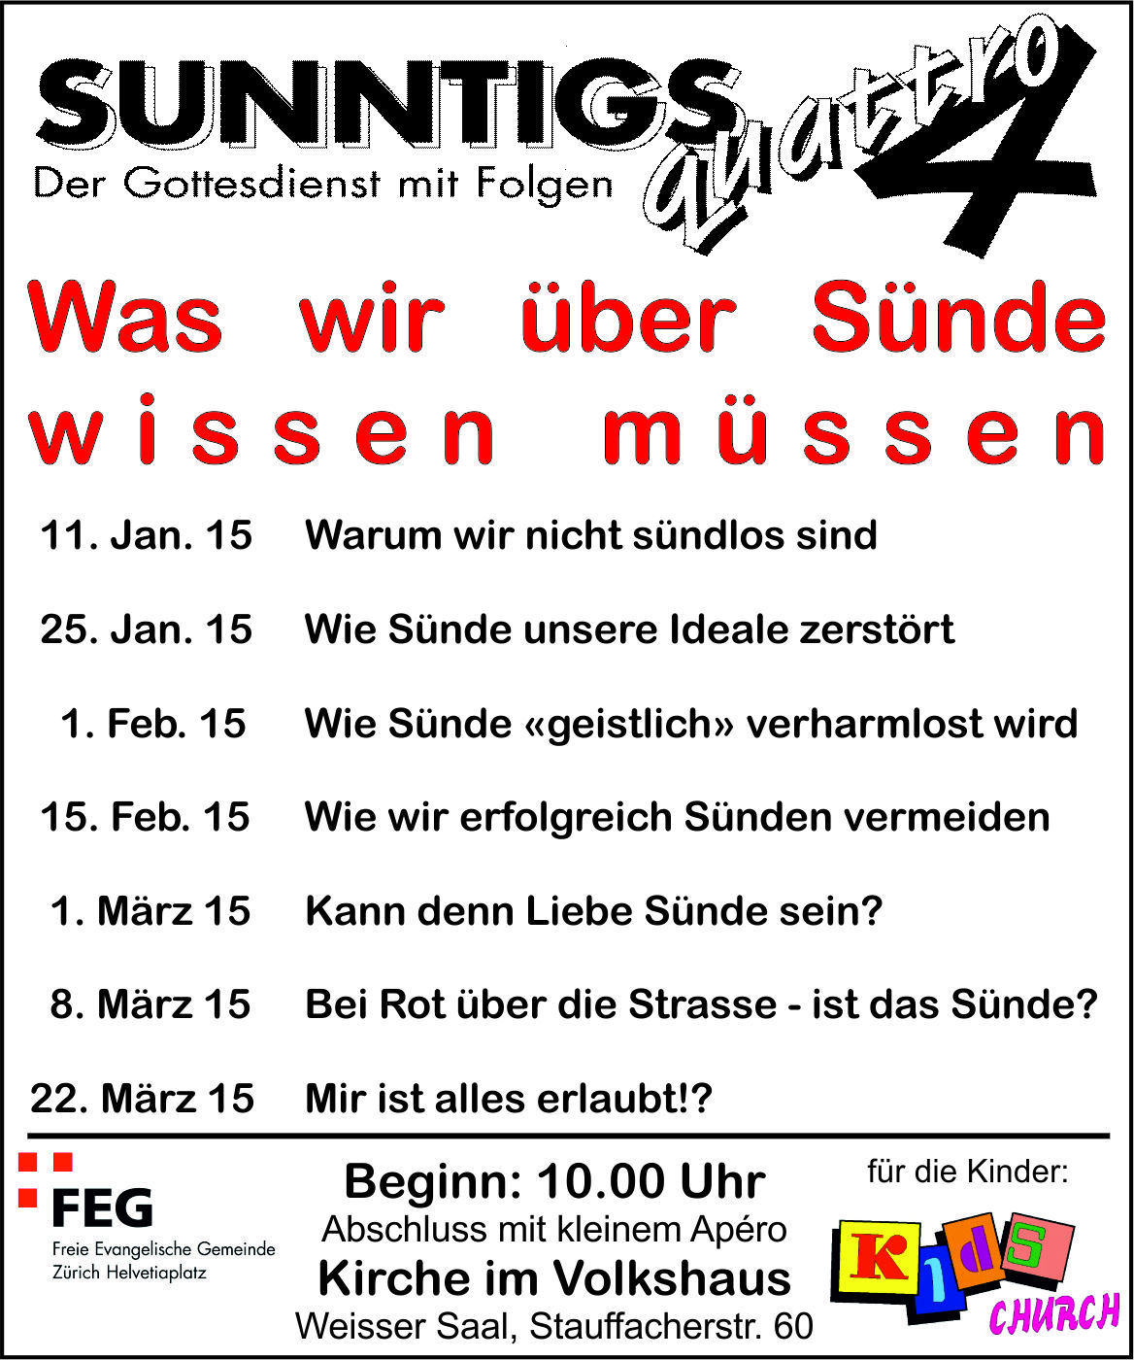
Info Box
Allianz-Gottesdienst: Nächster Sonntag, 18. Januar 15, kein Gottesdienst im Volkshaus. Siehe speziellen Flyer!
Musical Workshop: Jetzt Kinder einladen!
Aufführung Bartimäus: Jetzt Freunde und Familie einladen.
Vielen Dank für die finanzielle Unterstützung – einen fröhlichen Geber hat Gott lieb (2. Korinther 9, 7).
Sie sind jeden Sonntag zu unseren
Gottesdiensten willkommen!
KIRCHE IM VOLKSHAUS
feg-zuerich.ch, info@feg-zuerich.ch

